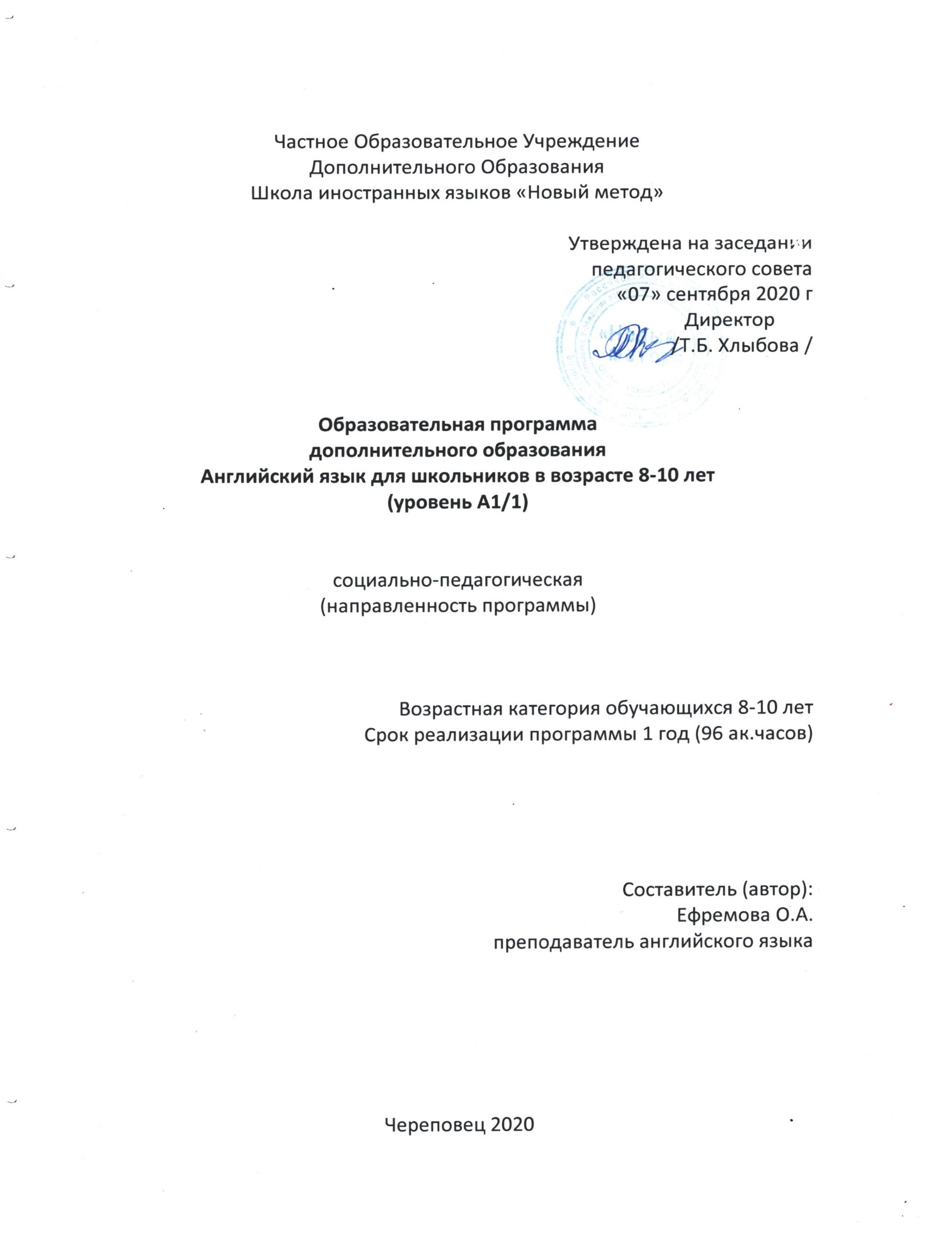

СОДЕРЖАНИЕ

1. Пояснительная записка..................................................................................3
2 Учебно-тематический план........................................................................... 9
3. Содержание Программы..............................................................................11
4. Календарный учебный график.....................................................................14
5.Внеаудиторная самостоятельная работа.....................................................15
6. Методическое обеспечение Программы....................................................16
7. Приложения (перечень учебной литературы по Программе,
материально-технического оснащения, тестов по Программе)................17

Раздел 1. Пояснительная записка

Программа Английский язык для школьников в возрасте 8-10 лет (уровень А1/1) (далее по тексту Программа) включает требования Министерства образования РФ к структуре и последовательности изложения учебного материала, к результатам его освоения и условиям реализации программы дополнительного образования для детей в возрасте от 8 до 10 лет.
Программа разработана в соответствии с:
- Законом РФ "Об образовании в Российской Федерации" от 29.12 2012 года №273-ФЗ.
- Приказом Министерства образования и науки Российской Федерации от 29 августа 2013 года №1008 "Об утверждении порядка организации и осуществления образовательной деятельности по дополнительным общеобразовательным программам",
- требованиями к содержанию и оформлению образовательных программ дополнительного образования детей: Письмо Министерства образования Российской Федерации от 18 июня 2003 года № 28-02-484/16,
- требованиями к освоению языка по классификации уровней общеевропейского стандарта,
- нормативными документами к соблюдению санитарно-эпидемиологических норм к устройству, оборудованию и содержанию учреждений образования;
- требованиями подзаконных и нормативных актов, определяемых вышеперечисленными документами.
Необходимость создания Программы продиктована современным обществом, в котором приоритетным становится английский язык как язык международного общения. Предлагаемая Программа дополнительного образования направлена на решение проблем адаптации учащихся в школе, на социальное и культурное развитие личности учащегося, его творческой самореализации и успешное освоение английского языка.
Дополнительные занятия во внеурочное время способствуют повышению интереса к предмету, углубляют и расширяют полученные на уроках знания, дают возможность учащимся проявить свои способности.
Программа призвана помочь школьнику стать ответственным и знающим гражданином, способным использовать свои знания и умения в общении со своими сверстниками. Она предлагает дополнительный материал, который позволяет лучше усвоить материал школьной программы, получить ряд интересных сведений об англоязычных странах, познакомиться с речевым этикетом, столь необходимым в настоящее время.

Программа содержит интересные страноведческие материалы, которые знакомят учащихся с англоязычными странами, их традициями и обычаями, способствует расширению лингвострановедческой компетенции.
Правильно организованная система дополнительного образования представляет собой ту благоприятную сферу, в условиях которой можно максимально развить или сформировать познавательные потребности и способности каждого учащегося, что позволит в конечном итоге сделать более результативным и эффективным весь процесс дополнительного образования.
Данная Программа поможет использовать потенциальные возможности учащихся для овладения языком, в расчёте на получение более высокой результативности обучения предмету, сохранит устойчивую положительную мотивацию учащихся к изучению английского языка, учитывая индивидуальные особенности каждого учащегося.
Актуальность разработки и создания данной программы обусловлена целью современного образования, включающего в себя воспитание у детей положительного отношения к иностранному языку, а также анализом сложившейся ситуации в практике преподавания иностранного языка в общеобразовательной школе, которая позволяет выявить противоречия между требованиями программы общеобразовательных учреждений и потребностями учащихся в дополнительном языковом материале и применении полученных знаний на практике.
Новизна программы заключается в том, что она рассматривается как система использования английского языка в развитии индивидуальности школьника, в создании определенной системы применения методов и приемов, нацеленных на формирование коммуникативных навыков иноязычной речи, привитии интереса к изучению иностранного языка.
Цели и задачи обучения:
Изучение английского языка направлено на достижение следующих целей:
- развитие познавательных интересов и формирование коммуникативной компетенции у учащихся общеобразовательных школ;
- создание условий для ранней коммуникативно-психологической адаптации учащихся к новому языковому миру, отличному от мира родного языка и культуры, и для преодоления в дальнейшем психологического страха в использовании ИЯ как средства коммуникации в современном мире;
- ознакомление с зарубежным детским фольклором и развитие у учащихся представления ИЯ как ключа в новый мир интересных знаний;

- развитие у детей коммуникативно-игровых способностей проигрывать ситуации семейного и школьного общения, общения со сверстниками и
взрослыми на английском языке и формирования представлений о формулах вежливости на родном и иностранном языках;
- создание условий для билингвистического развития детей со школьного возраста.
Для реализации поставленных целей в процессе изучения английского языка реализуются следующие задачи:
Обучающие:
- приобщать ребенка к самостоятельному решению коммуникативных задач на английском языке в рамках изученной тематики;
- формировать у учащихся речевой, языковой, социокультурной компетенции;
- обучать диалогической и монологической речи;
- обучать основам грамматики и практической отработке применения этих правил в устной разговорной речи;
- выработать у учащихся навыки правильного произношения английских звуков и правильного интонирования высказывания.
Развивающие:
- создать условия для полноценного и своевременного психологического развития ребенка;
- развить речь, мышление, память, воображение;
- расширить кругозор учащихся;
- формировать мотивацию к познанию и творчеству;
- ознакомить с культурой, традициями и обычаями стран изучаемого языка;
Воспитывающие:
- воспитывать уважение к традициям и культуре страны изучаемого языка;
- воспитывать чувство толерантности.

Таким образом, при реализации Программы решаются задачи:

развитие иноязычной коммуникативной компетенции в совокупности ее составляющих – речевой, языковой, социокультурной, компенсаторной, учебно-познавательной;

речевая компетенция – развитие коммуникативных умений в четырех основных видах речевой деятельности (говорении, аудировании, чтении, письме);
языковая компетенция – овладение новыми языковыми средствами (фонетическими, орфографическими, лексическими, грамматическими) в соответствии c темами, сферами и ситуациями общения, соответствующих

данному уровню; освоение знаний о языковых явлениях изучаемого языка, разных способах выражения мысли в родном и изучаемом языке;

социокультурная компетенция – приобщение учащихся к культуре, традициям и реалиям стран/страны изучаемого иностранного языка в рамках тем, сфер и ситуаций общения, отвечающих опыту, интересам, психологическим особенностям учащихся данного возраста; формирование умения представлять свою страну, ее культуру в условиях иноязычного межкультурного общения;

компенсаторная компетенция – развитие умений выходить из положения в условиях дефицита языковых средств при получении и передаче информации;

учебно-познавательная компетенция – дальнейшее развитие общих и специальных учебных умений; ознакомление с доступными учащимся способами и приемами самостоятельного изучения языков и культур, в том числе с использованием новых информационных технологий;

развитие и воспитание у учащихся понимания важности изучения иностранного языка в современном мире и потребности пользоваться им как средством общения, познания, самореализации и социальной адаптации; воспитание качеств гражданина, патриота; развитие национального самосознания, стремления к взаимопониманию между людьми разных сообществ, толерантного отношения к проявлениям иных культур.

Отличительной особенностью данной Программы является организация дополнительного обучения по иностранному языку, учитывающая психофизиологические особенности учащихся 8-10 лет - детей этой возрастной группы интересуют собственные интересы и потребности, а также получение значимой информации по интересующим их вопросам. Разнообразие по форме и яркость по содержанию позволяет обеспечить эффективность восприятия предлагаемого материала. Использование на занятиях разнообразных, в том числе игровых методов (диалогов, конкурсов, соревнований, а также своевременное поощрение успешной деятельности), а также межпредметных связей и дополнительной разнообразной информации помогут не только избавить детей от страха перед неизвестным, трудным и обязательным, удержать и развить интерес, но и будет способствовать повышению качества знаний в дальнейшем изучении иностранного языка.
Продолжительность обучения – 96 учебных часов, включая время на
промежуточное тестирование – 10 учебных часов и на выполнение тестов в качестве контроля приобретенных знаний, навыков и умений по курсу.
Форма организации обучения – очная; 2,5 академических часов в неделю (2 раза в неделю по 1,3 академ.час). Продолжительность учебного занятия составляет - 1 астрономический час (60 минут).
Категория слушателей – дети в возрасте от 8-10 лет.
Обучение проводится в группах. Учебные группы создаются численностью до 10 человек, в соответствии с санитарно-гигиеническими правилами к кабинетам для учебных занятий.
Учет посещаемости занятий, успеваемости и пройденного материала ведется преподавателями в журналах посещаемости групп.
Общая продолжительность реализации Программы составляет 96 часов, включая время на промежуточное тестирование в рамках каждого курса и 2 часа на выполнение итогового тестирования в качестве контроля приобретенных знаний, навыков и умений.
Программа включает курс:
- Курс уровня Elementary - уровень А1/1.
По окончании каждого тематического раздела курса обучающиеся выполняют проверочные работы с целью контроля усвоенных знаний, навыков и умений. Время на их проведение входит в учебное время проведения практических занятий по данной теме.
Изучение курса английского языка включает промежуточное тестирование (текущий контроль), которое проводится после каждых пяти разделов курса. Текущий контроль (контрольная работа) проводится по изученному материалу тематических разделов по всем видам речевой деятельности: говорению, чтению, письму, аудированию. На проведение промежуточного тестирования отводится 2 часа, что включено в общее учебное время изучения курса.
Дополнительно проводится итоговый обзорный тест в соответствии с программным уровнем изучения английского языка. 2-х часовой итоговый тест по курсу включает две части: письменную, включающую задания по аудированию, письму, а также задания на контроль лексико-грамматических навыков и устную, содержащую задания по говорению. Подготовка к итоговому тестированию проводится в ходе проведения практических занятий. Продолжительность итогового тестирования включена в общее время реализации данной Программы.
При положительном результате сдачи итоговых тестов по курсам Программы обучающемуся выдается Сертификат об успешном окончании Программы, подтверждающий владение английским языком на соответствующем уровне. Образец Сертификата утверждается руководителем ЧОУ ДО Школа иностранных языков «Новый метод». Выдача Сертификата производится ЧОУ ДО Школа иностранных языков «Новый метод». В случае, если обучающийся не освоил полностью материал курса, Сертификат не выдается.
Обучение проводится в кабинетах, отвечающих санитарно-гигиеническим требованиям к учебному помещению; оборудованных всем необходимым для проведения учебного процесса (мебель, учебная доска, аппаратура для использования учебных материалов на электронных
носителях); с использованием материально-технического оснащения и литературы, указанных в Приложениях к Программе.

При освоении уровня Elementary обучающийся должен знать:
• значение новых лексических единиц, связанных с тематикой данного этапа обучения и соответствующими ситуациями общения
• значение изученных грамматических явлений (настоящее простое и прошедшее простое время, выражения количества, сравнительная и превосходная степени прилагательных, артикли, способ выражения будущего, модальный глагол can.
• страноведческую информацию, расширенную за счет новой тематики
должен уметь и иметь навыки использовать приобретенные знания и умения в практической деятельности и повседневной жизни:
в области говорения
• вести простую беседу (без предварительной подготовки) с речевым партнером в заданной ситуации, уметь заполнить незаконченные диалогические ситуации, ориентироваться в разнообразных речевых ситуациях в пределах знакомых тем, используя умение предложить, попросить, вежливо отказаться, высказать свое мнение;
• рассказать о себе, своей семье и друзьях, своих занятиях и увлечениях, путешествиях, планах на будущее, пересказать основное содержание услышанного или прочитанного текста соответствующего уровня сложности (при предварительной подготовке);
в области аудирования
• в общих чертах понимать речь учителя и одноклассников, понимать содержание и извлекать необходимую информацию из учебных аудио - и видеотекстов;
в области чтения
• читать адаптированный к уровню текст с извлечением полной или частичной информации о прочитанном (поисковое и просмотровое чтение), владеть правильной интонацией, использовать логические и лексические ударения;
• владеть несколькими видами чтения (ознакомительное, поисковое) и использовать их по инструкции учителя;
в области письменной речи
• писать письмо, небольшое рассказ, сочинение на заданную тему с использованием знакомых слов и грамматических конструкций;

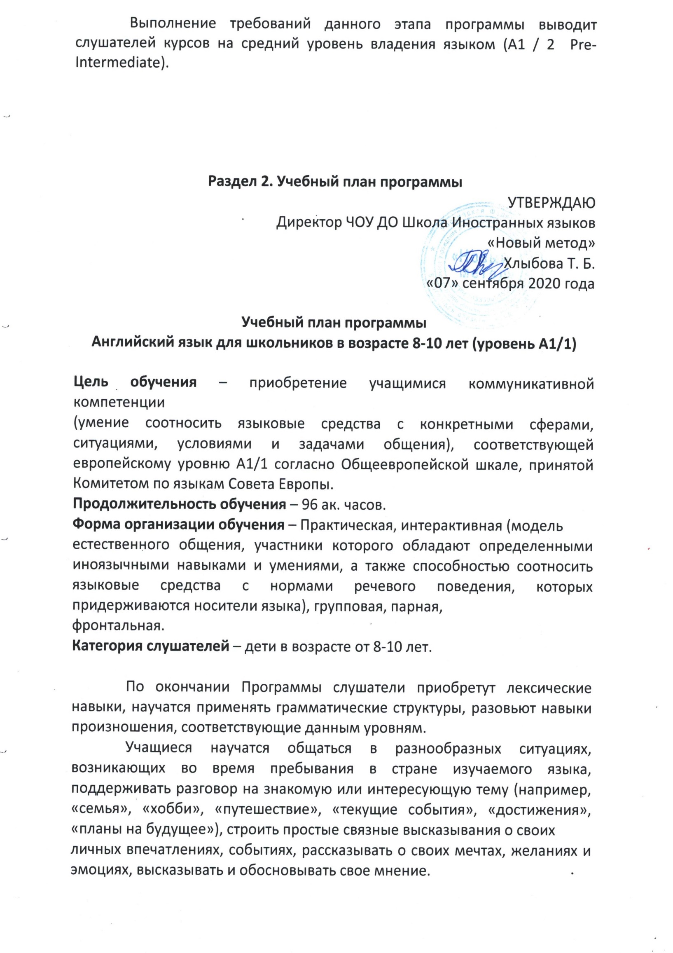

№  п/п | Название разделов, тем,  дисциплин | Всего,  час | В том числе |  | Форма контроля
 |  |  | лекции | практические занятия
1. | Все о себе | 8 | - | 8 | Проверочная работа
2. | Школа | 8 | - | 8 | Проверочная работа
3. | Дом | 10 | - | 10 | Проверочная работа
4. | Покупки | 8 | - | 8 | Проверочная работа
5. | Мир вокруг нас | 8 | - | 8 | Проверочная работа
6. | Промежуточное тестирование | 2 | - | 2 | Контрольная работа
7. | Современные технологии | 8 | - | 8 | Проверочная работа
8. | Хобби | 8 | - | 8 | Проверочная работа
9. | Здоровье | 8 | - | 8 | Проверочная работа
10. | Семья | 10 | - | 10 | Проверочная работа
11. | Еда и напитки | 8 | - | 8 | Проверочная работа
12. | Промежуточное тестирование | 2 | - | 2 | Контрольная работа
13. | Подготовка к итоговому тесту | 4 | - | 4 | Проверочная работа
14. | Итоговый тест | 4 | - | 4
Итого по курсу: 96 часов

Раздел 3. Содержание Программы.

Основные разделы и содержание занятий Программы.

№  п/п | Раздел программы | Содержание занятий | Количество часов
1. | Все о себе | Лексика: прилагательные, характеризующие личность; хобби и интересы  Грамматика: настоящее простое время  Практическая часть: чтение, аудирование, составление диалогов по теме, описание человека | 8
2. | Школа | Лексика: название школьных предметов, описание классаной комнаты  Грамматика: настоящее простое время, there is| there are  Практическая часть: чтение, аудирование, составление диалогов по теме, составление письма | 8
3. | Дом | Лексика: сельский и городской пейзаж, предлоги движения, сложные слова, описательные прилагательные  Грамматика: выражения количества, артикли  Практическая часть: чтение, аудирование, составление диалогов по теме | 10

4. | Покупки | Лексика: виды магазинов, деньги, устойчивые выражения  Грамматика: настоящее время, сравнение его с простым прошедшим временем  Практическая часть: чтение, аудирование, составление диалогов по теме, неофициальное письмо | 8
5. | Мир вокруг нас | Лексика: части тела, жесты, фразовые глаголы, интересные места  Грамматика: модальные глаголы, условные предложения 1 типа  Практическая часть: чтение, аудирование, составление диалогов по теме, приглашение и ответ | 8
6. | Промежуточное тестирование | Лексико-грамматический тест, контрольное чтение и аудирование | 2
7. | Современные технологии | Лексика: компютер, фразовые глаголы, особые случаи, интересные мета  Грамматика: модальный глагол can,  Практическая часть: чтение, аудирование, составление диалогов по теме, приглашение и ответ | 8
8. | Хобби | Лексика: свободное время, словообразование  Грамматика: условные предложения 2 типа  Практическая часть: чтение, аудирование, составление диалогов по теме, написание эссе | 8
9. | Здоровье | Лексика: части тела словообразование, сложные существительные  Грамматика: прошедшее время, have got, has got.  Практическая часть: чтение, аудирование, описание | 8
10. | Семья | Лексика: члены семьи, словообразование, сложные существительные  Грамматика: модальгый глагол, have got, has got.  Практическая часть: чтение, аудирование, описание. | 10

11. | Еда и напитки | Лексика: продукты, словообразование, сложные существительные  Грамматика: прошедшее время, I Like….  Практическая часть: чтение, аудирование, описание | 8
12. | Промежуточное тестирование | Лексико-грамматический тест, контрольное чтение и аудирование | 2
13. | Подготовка к итоговому тесту | Повторение пройденного материала | 4
14. | Итоговый тест | Итоговый тест | 4
 | Итого: |  | 96

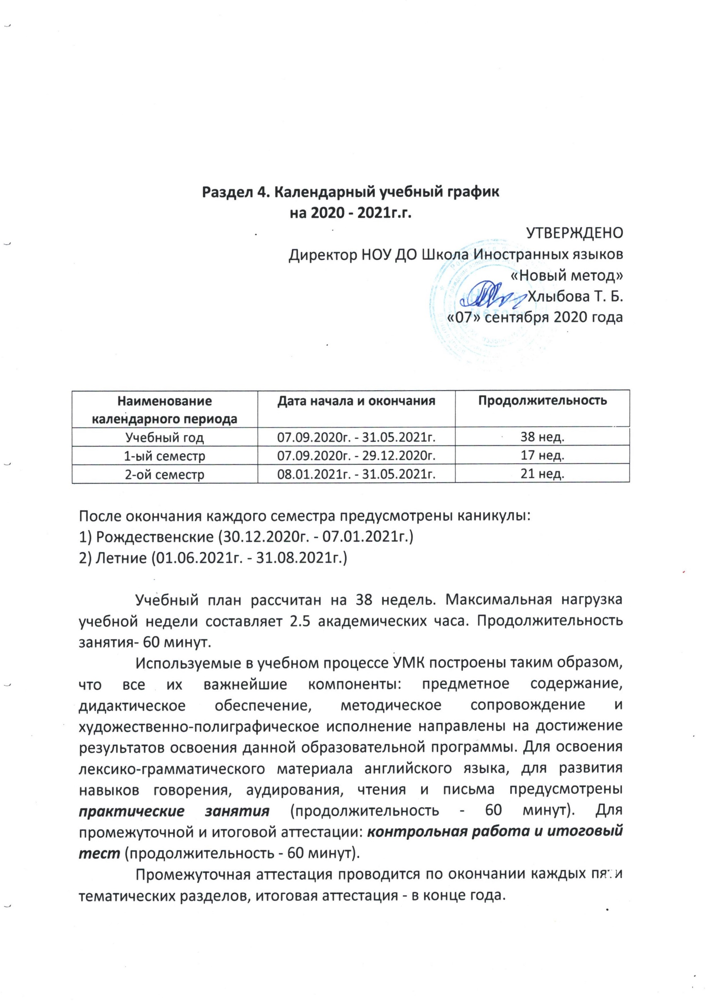

Раздел 5. Внеаудиторная самостоятельная работа.

В процессе реализации данной программы также осуществляется внеаудиторная самостоятельная работа, которая проводится в течение всего года и предполагает выполнение домашнего задания, использование интернет-ресурсов для поиска дополнительного материала по изучаемой теме, просмотр фильмов на английском языке (с использованием субтитров или без субтитров), чтение текстов, статей, книг, адаптированных к уровню учащихся с выполнением заданий, помогающих учащимся отработать лексико-грамматический материал текста, а также развить навыки чтения и говорения.
В конце каждого семестра учащиеся самостоятельно или по рекомендации учителя выбирают произведения художественной литературы на английском языке и читают их в период каникул.

Контроль внеаудиторной самостоятельной работы:
- проверка домашнего задания на занятии;
- доклад по изучаемой теме с последующим обсуждением;
- обсуждение сюжета просмотренного эпизода, фильма или содержания прочитанного текста на занятии;
- написание отзыва об увиденном или прочитанном;
- написание эссе по затронутым в фильме или книге проблемам;
- сочинение.

Наименование образовательной программы | 1-ый семестр |  | 2-ой семестр |  |  | Итого кол-во часов
 | Практическое занятие  кол-во часов | Контрольная работа  кол-во часов | Практическое занятие  кол-во часов | Контрольная работа  кол-во часов | Финальный тест  кол-во часов
Английский язык для школьников 8-10 лет | 44 | 2 | 44 | 2 | 4
Итого | 44 | 2 | 44 | 2 | 4 | 96

Раздел 6. Методическое обеспечение программы.

Содержание программы реализуется на основе следующих
технологий:
- коммуникативный метод;
- технология игрового обучения;
- технология проектного обучения;
- личностно-ориентированный подход.

В процессе обучения используются различные формы занятий:
праздники, конкурсы, игры, викторины, концерты.

Данная программа представляет широкие возможности для использования разнообразных организационных форм работы учащихся:
- индивидуальная;
- парная;
- групповая работа;
- самостоятельная работа.

Стимулирование творческой деятельности осуществляется посредством методов и приемов, создающих обстановку, располагающую к творчеству: подбор увлекательных творческих заданий, обеспечение на занятиях доброжелательного психологического климата, уважительное отношение к ребёнку, индивидуальный подход.
Применение эффективных методов и приемов: опорные схемы, перекрестное чтение, аудирование, аудирование с видеоподдержкой, использование ресурсов Интернета для поиска информации помогают повысить интерес учащихся к изучению предмета, активизировать умственную деятельность. Также в работе предоставлены задания,
систематизирующие знания, творческие, помогающие расширению кругозора учащихся, развитию самостоятельности мышления, устной и письменной речи.

Объектом основного контроля можно считать коммуникативную компетенцию учащихся в говорении, слушании, чтении, письме. Контроль проводится при помощи письменных тестов и устного опроса, носящего фронтальный, групповой и индивидуальный характер. Тестовая форма контроля (промежуточного и итогового) с заданиями множественного выбора позволяет за короткий промежуток времени проверить усвоение значительного объема фактического материала, а также служит своеобразной подготовкой к устным ответам.

Раздел 7. Приложения

7.1. Приложение 1. Перечень учебной литературы по Программе
1. Учебный комплект «English Plus» второе издание (уровень Elementary)
(учебник, аудио CD к учебнику, CD-ROM, рабочая тетрадь). Авторы: Ben Wetz, Diana Pye, Nicholas Tims, and James Styring, издательство Oxford University Press (Оксфорд), Англия 2012 г
2. Методическая литература к курсу: книга для учителя «English Plus» второе издание (уровень Elementary). Авторы: Ben Wetz, Diana Pye, Nicholas Tims, and James Styring, издательство Oxford University Press (Оксфорд), Англия 2012 г
3. Сайт: www.oup.com/elt

7.2. Приложение 2. Перечень материально-технического оснащения по Программе.
1. Видео и аудио материалы к курсу «English Plus» второе издание (уровень Elementary). Авторы: Ben Wetz, Diana Pye, Nicholas Tims, and James Styring, издательство Oxford University Press (Оксфорд), Англия 2012 г
2. Раздаточный материал по темам для индивидуальной, парной и групповой работы.
3. Тематические картинки для совершенствования навыков разговорной речи.
4. Настенные таблицы с изучаемыми грамматическими конструкциями.
5. Географические карты страны изучаемого языка.
6. Интернет ресурсы.

7.3. Приложение 3. Тесты по Программе.
Лексико-грамматический тест для промежуточного тестирования.

GRAMMAR
1. Underline the correct word or phrase.
Example: They usually go to bed on / at 10 o’clock.
1 I’m a good student. I never am / I’m never late for class.
2 No eat / Don’t eat in that restaurant. The food’s very bad.
3 Her sister is a / an lawyer.
4 Ken is Sophie’s / Sophies’ brother.
5 I like these / those black shoes here.
6 It often rains / is raining a lot in April.
7 Do you work / work you in a bank?
8 Does she can / Can she drive a car?
9 Mike has a pretty girlfriend / girlfriend pretty.
10 Are they live / living in London at the moment?

10
2. Complete the sentences with the correct form of the verb in brackets.
Example: They have (have) a new car.
1 _______ you _______ (like) classical music?
2 ‘Are they French?’ ‘Yes, they _______ (be).’
3 Please _______ (slow) down!
4 Where _______ your father _______ (work) at the moment?
5 He _______ (not teach) German. He teaches Spanish.
6 She hardly ever _______ (go) to the dentist.
7 What _______ (be) your brother’s name?
8 I _______ (not like) swimming in the sea.
9 ‘What _______ Anna _______ (do)?’ ‘She’s a nurse.’
10 He _______ (not be) Scottish. He’s Irish.
11 How often _______ you _______ (visit) your cousins?
12 Why _______ you _______ (wear) sunglasses? It isn’t sunny.
13 The books _______ (not be) on the table.
14 My brother _______ (sing) in a rock group.
15 She always _______ (read) the newspaper on Sundays.

15

3. VOCABULARY Write the opposite.
Example: low high
1 beautiful ______ 6 dirty ______
2 difficult ______ 7 get up ______
3 safe ______ 8 strong ______
4 turn on ______ 9 cheap ______
5 start ______ 10 always ______

10

10
4. Complete the sentences with the correct word.
Example: I usually pay in shops with my credit card.
stamps credit card identity card
1 I can’t ________ the housework now because I’m very tired.
do have make
2 We usually go ________ at 6.00.
to home at home home
3 My brother likes ________ to heavy metal.
listening hearing having
4 Fiona ________ a lot of exercise. She cycles to work every day.
does makes practises
5 My mum works in a hospital. She’s a ________.
journalist housewife nurse
6 We often ________ shopping on Saturdays.
do go get
7 He’d like to be a ________. He loves playing the guitar.
musician painter music
8 Susan’s in the kitchen. She’s ________ the dinner.
having making taking
9 What do they usually do ________ the weekend?
to by at
10 Our TV doesn’t ________.
go speak work

10
5. Underline the odd word out.
Example: Tuesday Friday July Sunday
1 eat cook watch drink
2 dirty bad dangerous beautiful
3 kitchen bedroom garden dining room
4 mother uncle niece daughter
5 breakfast coffee lunch dinner
6 Tuesday May April August
7 lawyer soldier journalist father
8 TV newspaper magazine dictionary
9 blond short dark poor
10 Easter Christmas January New Year

10

PRONUNCIATION
8 Match the words with the same sounds.
him tall find file house glasses open cousin receptionist June shopping
Example: shower house
1 clock _______ 6 she _______
2 photo _______ 7 diary _______
3 German _______ 8 jazz _______
4 fish _______ 9 scissors _______
5 horse _______ 10 flower _______

10
9 Underline the stressed syllable.
Example: Spa|nish
1 Ja|pan 6 twen|ti|eth
2 I|ta|lian 7 grand|mother
3 ti|ssue 8 Wednes|day
4 ex|pen|sive 9 e|mail
5 news|paper 10 home|work

10

READING
1 Read the text and tick () A, B, or C.
Two young musicians
Frank and Jimmy are music students. They live in the same house and they are good friends but they like very different kinds of music.
Frank comes from a family of musicians. His father is the conductor of one of England’s top youth orchestras and his stepmother gives lessons in classical guitar. Frank is studying classical music. He can play the violin very well and he’s also learning the viola. He practises every evening and sometimes he plays for three or four hours. He also loves listening to classical and modern tango and plays the violin in a modern tango group called Tangota. Tangota play once a month at a small nightclub.
Jimmy is doing a university course in pop music. He likes listening to many kinds of music. He listens to slow music when he’s stressed, he listens to jazz when he’s tired, and when he’s in a really good mood he listens to reggae or rock music. He loves going to concerts but he doesn’t have a lot of money so he can’t do that very often. Jimmy’s a big fan of Tangota but he doesn’t like listening to Frank’s violin every evening when Frank is practising, so he listens to loud music on his headphones. Jimmy also plays in a band. It’s a rock band called Happy Sunday. They usually get together once a week to practise. Jimmy’s friend has a club and the band can practise there in a large room upstairs. At the moment they’re meeting twice a week because they’re making an album.
Example: Frank and Jimmy are cousins.
A True  B False  C Doesn’t say 
1 Frank’s stepmother works with young people.
A True  B False  C Doesn’t say 
2 Frank plays the violin in a classical tango group.
A True  B False  C Doesn’t say 
3 Frank can play one musical instrument.
A True  B False  C Doesn’t say 
4 Frank’s group is making an album.
A True  B False  C Doesn’t say 
5 Frank’s group gives concerts once a month.
A True  B False  C Doesn’t say 
6 Frank likes listening to Happy Sunday’s music.
A True  B False  C Doesn’t say 
7 Jimmy listens to reggae when he’s happy.
A True  B False  C Doesn’t say 
8 Jimmy often goes to concerts.
A True  B False  C Doesn’t say 
9 Frank can’t practise the violin when Jimmy listens to his loud music.
A True  B False  C Doesn’t say 
10 Jimmy’s band practise at Jimmy and Frank’s house.
A True  B False  C Doesn’t say 

10
2 Read the text again and answer the questions.
1 What does Frank’s father do?
____________________________________________
2 What does Jimmy study at university?
____________________________________________
3 Does Jimmy like Frank’s band’s music?
____________________________________________
4 How often does Jimmy’s band normally meet to practise?
____________________________________________
5 Why is Jimmy’s band meeting twice a week at the moment?
____________________________________________

5

WRITING
Answer the questions. Write 25–35 words for each question.
1 Describe someone in your family.
2 What do the people in your family do?
3 What do you do at the weekend in winter?

Writing total |  | 10

LISTENING
1 Listen to two people meeting for the first time at a party. Tick () A, B, or C to complete the sentences.
1 Steve is Mike’s _____________.
A cousin  B neighbour  C brother 
2 Steve is_____________.
A fat  B tall  C short 
3 The woman is _____________.
A a housewife  B an architect  C a police officer 
4 The woman _____________ does exercise.
A often  B never  C hardly ever 
5 Steve’s phone number is _____________.
A 873466  B 873446  C 873346 

5
2 Listen to five conversations. Match them with the jobs A–E.
Conversation 1 
Conversation 2 
Conversation 3 
Conversation 4 
Conversation 5 
A a teacher
B a shop assistant
C a manager
D a waiter
E a hotel receptionist

5

SPEAKING
1 Answer your partner’s questions.
Now ask your partner these questions.
1 How do you spell your name?
2 How old are you?
3 What do you like doing on Saturdays?
4 What time do you usually go to bed on weekdays?
5 What kind of music do you like?
6 Do you like reading newspapers?
7 What sports can you play?
8 Do you have a big family?
9 What TV programmes do you like?
10 How often do you go shopping?
2 Your partner has some information about a language school. Ask your partner these questions.
• What / name / language school?
• Where / language school?
• What time / classes / begin?
• What languages / study there?
• How much / courses?
3 Now read the information about an ice-skating rink and answer your partner’s questions.
WILTON ICE-SKATING RINK
New ice skating rink in the centre of town
Opening times 10.a.m. to 10 p.m.
Skating Lessons One hour £7 adults, £4 children
Ice Disco Thursday, Friday, Saturday nights £8 per session
Ice Café serves tea, coffee and cold drinks, sandwiches and pizza
For more information call 01623 856430 or email info@wiltonice.org

Итоговый тест
GRAMMAR
1 Complete the sentences.
Example: Are they from Switzerland?
1 I ________ sing, but I can play the guitar.
2 ‘How did your phone break?’ ‘________ fell on the floor.’
3 We ________ British. We’re American.
4 There isn’t ________ milk in the fridge.
5 ‘What’s that?’ ‘It’s ________ identity card.’
6 ________ Holly have any children?
7 I’m taller ________ my brother.
8 ‘Would you like to fly a plane?’ ‘No, I ________.’
9 The art gallery is closed ________ Mondays.
10 ‘What’s the time?’ ‘It’s half ________ three.’
11 ________ aren’t many books on the shelf.
12 I spoke to him on the phone ten minutes ________.
13 I hardly ________ watch TV at the weekend.
14 They ________ like the film – they left after 10 minutes.
15 ‘How much coffee do you drink?’ ‘Quite a ________.’
16 They are ________ noisiest neighbours in the street.

16
2 Underline the correct form.
Example: My mother work / works in a hospital.
1 We don’t have some / any money.
2 My father’s dentist / a dentist.
3 I have a lot of / a lot brothers and sisters.
4 We had an excellent meal / a meal excellent.
5 Please drive careful / carefully. The weather’s bad.
6 Can we meet on / in Monday evening?
7 I have always / always have breakfast at home.
8 It’s raining. Let’s go / We go inside.
9 I don’t like get up / getting up early.
10 He’s hoping to study / study law at university.

10
3 Complete the sentences with the correct form of the verbs in brackets.
Example: Mark and Emma have (have) a house in Portugal.
1 I ________ (not be) to Egypt. Is it nice?
2 He________ (not ask) for a cappuccino – he asked for a latte.
3 ________ she ________ (travel) to India next summer?
4 Colin ________ (not be) at work yesterday.
5 I ________ (buy) a new car last week.
6 She ________ (not listen) to music at the moment.
7 I ________ (start) cooking classes next week.
8 Where ________ (be) he yesterday morning?
9 ________ you ever ________ (break) your leg?
10 ‘How often ________ you ________ (go) to the theatre?’ ‘Every month.’
11 Emma ________ (write) him a letter two days ago.
12 Who ________ (be) the three greatest politicians of the twentieth century?
13 He has an exam tomorrow, so he ________ (study) now.
14 She ________ (not like) using lifts.

14

VOCABULARY
4 Complete the words in the sentences.
Example: We go to the supermarket every Saturday morning.
1 The cooker’s really d________. We need to clean it.
2 I think it’s going to rain. Let’s take an u________.
3 I gave my brother a w________ – he often loses his money.
4 I read the n________ every day.
5 The car park’s normally full but today it’s quite e________.
6 I was late for work because the b________ was late.
7 I usually have a s________ for lunch. I love bread.
8 She’s listening to the news on the r________.
9 I want to write something – can I borrow your p________, please?
10 I read two b________ when I was on holiday last summer.

10
5 Tick () A, B, or C to complete the sentences.
Example: We eat in the ________.
A bathroom  B bedroom  C dining room 
1 My mother’s brother is my ________.
A grandfather  B nephew  C uncle 
2 My sister works in an office. She’s a ________.
A receptionist  B musician  C builder 
3 I don’t see Pete very much, but we often ________at weekends.
A download  B skype  C search 
4 Can I pay by credit ____, please?
A ticket  B money  C card 
5 I work with sick animals. I’m a ________.
A lawyer  B politician  C vet 
6 I got your email but I couldn’t open the ________.
A wifi  B attachment  C Internet 
7 My father’s a ________. He flies all over the world.
A pilot  B builder  C nurse 
8 I need some ________ for this letter, please.
A stamps  B keys  C coins 
9 My brother’s daughter is my ________.
A granddaughter  B sister  C niece 
10 You can buy food at a ________.
A pharmacy  B market  C post office 

10
6 What is the next word?
Example: one, two, three
1 Wednesday, Thursday, ________
2 twenty, thirty, ________
3 July, August, ________
4 summer, autumn, ________
5 third, fourth, ________
6 eight hundred, nine hundred, ________

6
7 Complete the words in the sentences.
Example: She walks to work every day.
1 The opposite of tall is s________.
2 If you break your leg you have to go to h________.
3 Marc’s a c________. He works in a French restaurant.
4 I need to cut some paper. Do you have any s________?
5 A c________ is a place where you can buy medicine.
6 I don’t read books but I like reading m________ and newspapers.
7 Can I see your i________ card, please?
8 Do you want to c________ a taxi?
9 I didn’t t________ off my phone and it rang in the lesson!
10 She often t________ by plane.
11 I usually m________ dinner at 8.00.
12 I d________ a Volkswagen.
13 I always w________ up early.
14 Your son’s daughter is your g________.

14

PRONUNCIATION
8 Match the words with the same sounds.
tissue piece friend spell juice breakfast said slow spoke thought door people
Example: red friend said
teacher 1 ________ 2 ________
wall 3 ________ 4 ________
shoe 5 ________ 6 ________
open 7 ________ 8 ________
red 9 ________ 10 ________

10
9 Underline the stressed syllable.
Example: co|ffee
1 o|ppo|site
2 su|per|mar|ket
3 vege|ta|bles
4 en|gi|neer
5 heal|thy
6 to|ma|toes
7 beau|ti|ful
8 cho|colate
9 be|hind
10 un|der|stand

10

READING
1 Read the text and tick () A, B, or C.
The best place in the world to live
Vancouver is the third biggest city in Canada. It’s in the south west of the country and it has a population of 2.6 million. A recent study showed that it’s the best city in the world to live. The study looked at areas like weather, transport, education, healthcare, and safety. This study happens every year and Vancouver is usually number one.
We asked Vancouver resident Jacob Meyers if he agrees.
I’ve lived in Vancouver all my life. I work for an engineering company and I’ve travelled on business to many Canadian cities. Two years ago another company offered me a very good job in Montreal but I didn’t take it because I never want to leave my city. Let me tell you why not:
Vancouver is situated between the mountains and the Pacific Ocean. That means the summers aren’t too hot and the winters aren’t too cold. It also rains a lot, in summer and winter. Some people don’t like that but I do because our gardens and parks are always green and fresh. Every day I cycle or walk for an hour in a park and in Vancouver you’re never more than a few minutes from one.
I don’t feel frightened when I walk in Vancouver’s streets at night. Of course, Vancouver has a high population and there’s crime in every big city, but compared to the USA, for example, it’s quite safe.
But my favourite thing about Vancouver is its incredible mix of nationalities. I’ve got friends here from all over the world. And there’s an enormous variety of foreign food in the restaurants and markets. I’ve eaten wonderful dishes from China, India, Italy, Greece, and Japan and I haven’t been to any of these places.

Example: Vancouver is bigger than all the other Canadian cities.
A True  B False  C Doesn’t say 
1 Two thousand, six hundred people live in the south west of Canada.
A True  B False  C Doesn’t say 
2 A study says that Vancouver is the best place for a city holiday.
A True  B False  C Doesn’t say 
3 Jacob was born in Vancouver.
A True  B False  C Doesn’t say 
4 There are some mountains between Vancouver and the ocean.
A True  B False  C Doesn’t say 
5 It often rains in summer in Vancouver.
A True  B False  C Doesn’t say 
6 Jacob has a big garden.
A True  B False  C Doesn’t say 
7 He lives an hour away from the nearest park.
A True  B False  C Doesn’t say 
8 He never walks in the streets at night.
A True  B False  C Doesn’t say 
9 Jacob can speak a lot of foreign languages.
A True  B False  C Doesn’t say 
10 He has been to Italy on holiday.
A True  B False  C Doesn’t say 

10
2 Now read the text again and answer the questions.
1 How often does the study happen?
____________________________________________
2 Where has Jacob travelled to for his work?
____________________________________________
3 What are the winters like in Vancouver?
____________________________________________
4 Are there many parks in Vancouver?
____________________________________________
5 What does Jacob like best about Vancouver?
____________________________________________

5

WRITING
Answer the questions. Write 25–35 words for each question.
1 What did you do last weekend?
2 What is there for tourists to do in your town or city?
3 Describe a good friend of yours.

LISTENING
1 Listen to the conversation. Tick () A, B, or C.
1 The man is _______.
A going to work  B going home  C going to see a friend 
2 The time now is ________.
A 4.45  B 5.15  C 5.45 
3 At the moment, the woman is doing a course in ________.
A teaching  B Japanese  C healthcare 
4 The man has ________ Japan.
A lived in  B travelled to  C worked in 
5 The man would like ________.
A a coffee and a snack  B a tea and a snack  C a snack only 

5
2 Listen to five speakers. Match them with the questions they are answering A–E.
Speaker 1 
Speaker 2 
Speaker 3 
Speaker 4 
Speaker 5 
A What did you do at the weekend?
B What’s your favourite season?
C How do you usually travel to work?
D What’s the best book you’ve ever read?
E How much exercise do you do?

5

SPEAKING
1 Ask your partner these questions.
1 Where were you born?
2 What’s your job?
3 What do you like doing at the weekend?
4 Where did you go for your last holiday?
5 Can you drive a car?
6 Have you ever won a prize? What for?
7 How many foreign languages can you speak?
8 What are you going to have for dinner tonight?

